**TUGAS LAPORAN**

**WORKSHOP SISTEM INFORMASI BERBASIS WEB**

(Tugas Pratikum)



Disusun Oleh :

Nama : Sulton Mubarok

NIM : E41192269

Gol : Gol. B-Bondowoso

**PROGRAM STUDI WORKSHOP SISTEM INFORMASI BERBASIS WEB**

**D-IV TEKNIK INFORMATIKA**

**TEKNOLOGI INFORMASI**

**POLITEKNIK NEGERI JEMBER**

**2020**

RESUME VIDEO TENTANG HTML, CSS, JS, PHP, dan MYSQL

1. Pengertian HTML (*Hypertext Markup Languange)*

HTML adalah kode baris dasar yang biasa digunakan untuk membuat halaman web, atau bisa kita singkat HTML adalah kumpulan script yang kita gunakan untuk membuat halaman web.

1. Pengertian CSS (*Cascading Style Sheet*)

CSS merupakan aturan untuk mengendalikan beberapa komponen dalam sebuah web sehingga lebih terstruktur dan seragam, CSS juga merupakan bahasa *style sheet* yang digunakan untuk mengatur tampilan dokumen.

1. Pengertian JS (*JavaScript*)

JS adalah bahasa scrpimping yang paling polpuler di internet, beda JS dan CSS adalah mengatur validasi untuk membuat tampilan website lebih dinamis.

1. Pengetian PHP (*Hypertext Prepocessor*)

PHP adalah bahasa pemrograman yang open source yang umum digunakan untuk pengembangan web, beda PHP dan HTML adalah PHP lebih ke sisi server dan membutuhkan konektifitas ke dalam data base.

1. Pengertian SQL (*Structured Query Language*)

SQL adalah sebuah bahasa yang digunakan untuk mengakses data yang ada pada database relasional.

PENJELASAN SINGKAT SINTAX

* **Hasil dan Penjelasan Sintax**

1. Membuat Program PHP Hello World pada (file sintax_php.php)

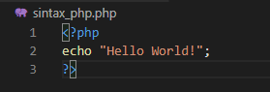

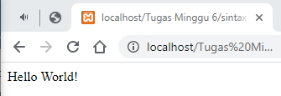

1. Menulis Kode HTML dan PHP (file sintax_html_php.php dan sintax_php_html.php)

Saat menulis kode PHP di dalam HTML, maka harus membuat tutup program.

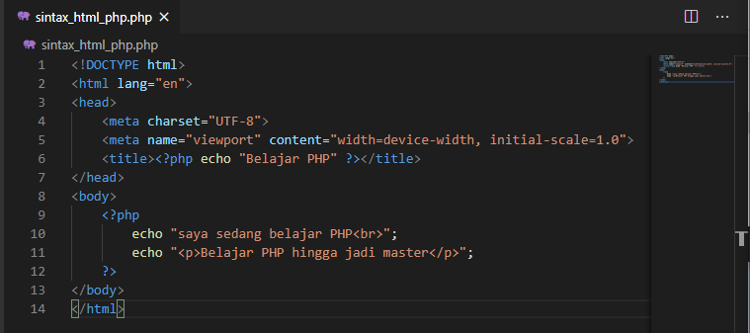

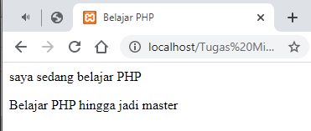

Apabila kode HTML-nya ditulis di dalam sintak PHP maka programnya tidak harus ditutup.

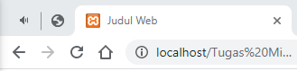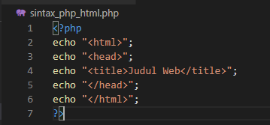

1. Mencetak Teks PHP (file echo.php dan print.php)

PHP memiliki beberapa fungsi untuk mencetak teks ke layar:

* fungsi echo();

Fungi echo() adalah fungsi untuk menampilkan teks ke layar. Fungsi ini dapat digunakan dengan tanda kurung maupun tanpa tanda kurung.

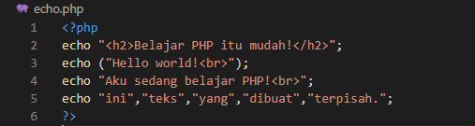

Fungsi echo() tidak akan mengembalikan apa-apa setelah dieksekusi. Dia hanya bertugas menampilkan teks saja.

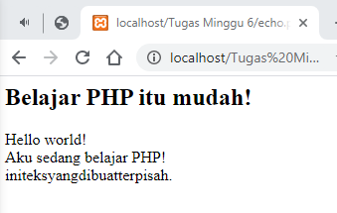

* Fungsi print()

Fungsi print() sama seperti fungsi echo(). Dia juga digunakan untuk menampilkan teks ke layar. Fungsi print() juga bisa digunakan tanpa tanda kurung.

Perbedaannya dengan echo():

* Fungsi print() akan selalu mengembalikan nilai 1 saat dieksekusi, sedangkan echo() tidak mengembalikan apa-apa.
* Fungsi print() hanya boleh diberikan satu parameter saja, sedangkan echo() boleh lebih dari satu.

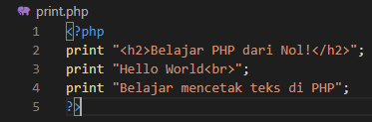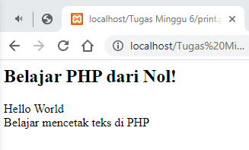

1. Membuat dan Memanggil Variabel (file variable.php)

Pada PHP, membuat variabel menggunakan tanda dolar ($), lalu diikuti dengan nama variabelnya serta nilai yang ingin disimpan. Mengambil nilai dari variabel bisa kita lakukan dengan menuliskan namanya dalam perintah echo maupun ekspresi yang lain.

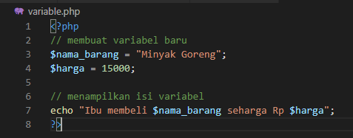

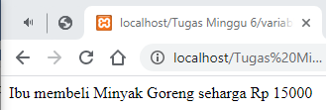

1. Mengenal Tipe Data di PHP (tipe_data.php)

Ada beberapa macam tipe data yang dapat disimpan dalam variabel:

* Tipe data char (karakter)
* Tipe data string (teks)
* Tipe data integer (angka)
* Tipe data float (pecahan)
* Tipe data boolean
* Tipe data objek
* Tipe data Array
* NULL
* dll.

Saat membuat variabel tidak harus mendeklarasikan tipe datanya secara eksplisit. Karena PHP sudah mampu mengenali tipe data dari nilai yang diberikan.

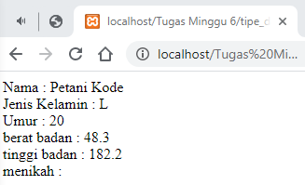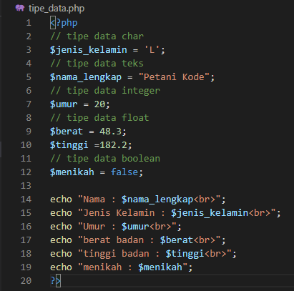

1. Konstanta (constanta.php)

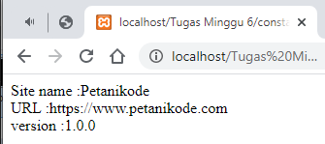Konstanta seperti variabel. Ia bisa menyimpan nilai. Tapi tidak bisa diubah.

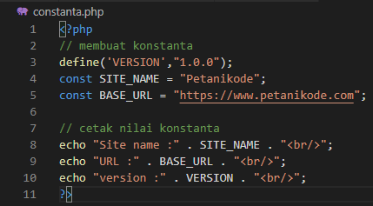

1. Operator Aritmatika (operator.php)

Operator aritmatika merupakan operator untuk melakukan operasi aritmatika. Operator aritmatika terdiri dari:

* Penjumlahan +
* Pengurangan -
* Perkalian *
* Pemangkatan **
* Pembagian /
* Sisa Bagi %

